Содержание

0.1 Title
title: “Отчёт по лабораторной работе №5” subtitle: “Сетевые технологии” license: “CC BY”

0.2 Generic otions
lang: ru-RU toc-title: “Содержание”

0.3 Pdf output format
toc: true # Table of contents toc-depth: 2 lof: true # List of figures lot: true # List of tables fontsize: 12pt linestretch: 1.5 papersize: a4 documentclass: scrreprt ## I18n polyglossia polyglossia-lang: name: russian polyglossia-otherlangs: name: english ## I18n babel babel-lang: russian babel-otherlangs: english —

1. Цель работы
Цель данной работы — построение простейших моделей сети на базе коммутатора и маршрутизаторов FRR и VyOS в GNS3, анализ трафика посредством Wireshark.

2. Задание
- Построить в GNS3 топологию сети, состоящей из коммутатора Ethernet и двух оконечных устройств (персональных компьютеров).
- Задать оконечным устройствам IP-адреса в сети 192.168.1.0/24. Проверить связь.
- С помощью Wireshark захватить и проанализировать ARP-сообщения.
- С помощью Wireshark захватить и проанализировать ICMP-сообщения.
- Построить в GNS3 топологию сети, состоящей из маршрутизатора FRR, коммутатора Ethernet и оконечного устройства.
- Задать оконечному устройству IP-адрес в сети 192.168.1.0/24.
- Присвоить интерфейсу маршрутизатора адрес 192.168.1.1/24
- Проверить связь.
- Построить в GNS3 топологию сети, состоящей из маршрутизатора VyOS, коммутатора Ethernet и оконечного устройства.
- Задать оконечному устройству IP-адрес в сети 192.168.1.0/24.
- Присвоить интерфейсу маршрутизатора адрес 192.168.1.1/24
- Проверить связь.

3. Выполнение лабораторной работы

3.1 Моделирование простейшей сети на базе коммутатора в GNS3
Запускаю GNS3 VM и GNS3 и создаю новый проект. В рабочей области GNS3 размещаю коммутатор Ethernet и два VPCS. Переимновываю их согласно заданию (рис. 1).
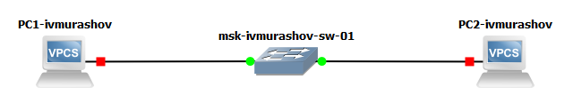
Рисунок 1: Топология простейшей сети в GNS3
Захожу к консоль Putty и просматриваю синтаксис возможных для ввода команд VPCS в GNS3 (рис. 2).
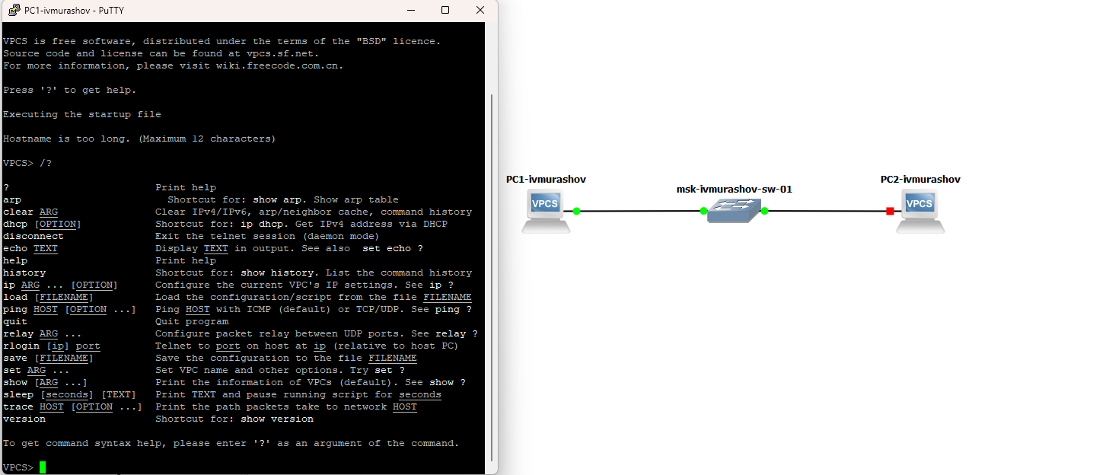
Рисунок 2: Просмотр синтаксиса возможных для ввода команд VPCS в GNS3
Задаю IP-адрес 192.168.1.11 в сети 192.168.1.0/24 для PC-1 (рис. 3).
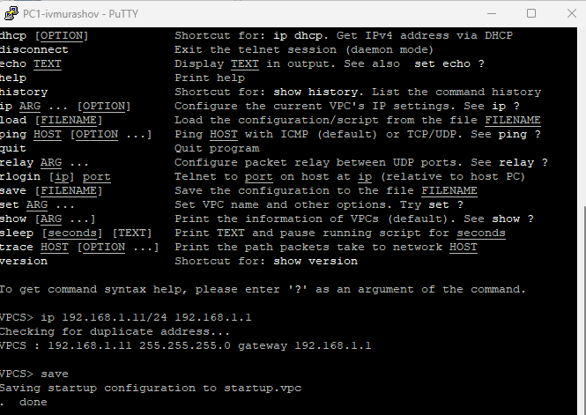
Рисунок 3: Задание IP-адреса и сохранение конфигурации VPCS в GNS3
Аналогичным образом задаю IP-адрес 192.168.1.12 для PC-2 (рис. 4).
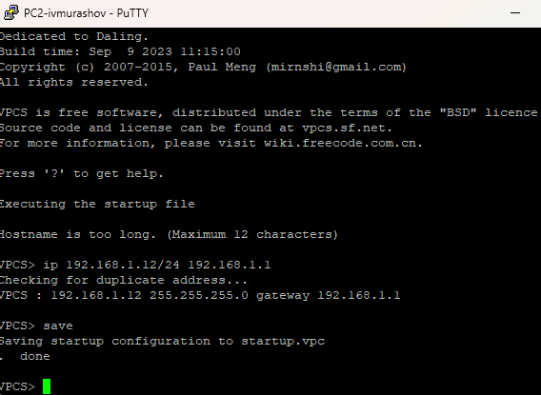
Рисунок 4: Задание IP-адреса и сохранение конфигурации VPCS в GNS3
Проверяю работоспособность соединения между PC-1 и PC-2 с помощью команды ping (рис. 5).
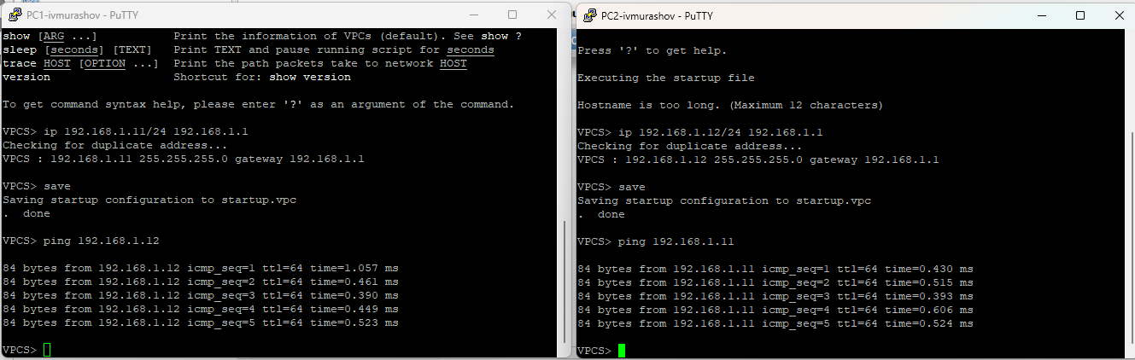
Рисунок 5: Эхо-запросы

3.2 Анализ трафика в GNS3 посредством Wireshark
Запускаю на соединении между PC-1 и коммутатором анализатор трафика (рис. 6).
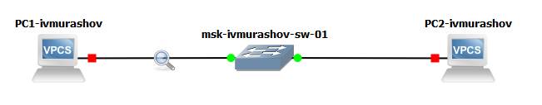
Рисунок 6: Запуск анализатора трафика на соединении
В проекте GNS3 стартую все узлы, в окне Wireshark отображается информация по протоколу ARP. В поле физического уровня отображается длина кадра (64 бита). В поле канального уровня можем посмотреть mac-адреса источника и получателя. По нулевому и первому битам можем определить тип mac-адресов (получатель – локально администрируемый и широковещательный; источник - глобально администрируемый и одиночный) (рис. 7).
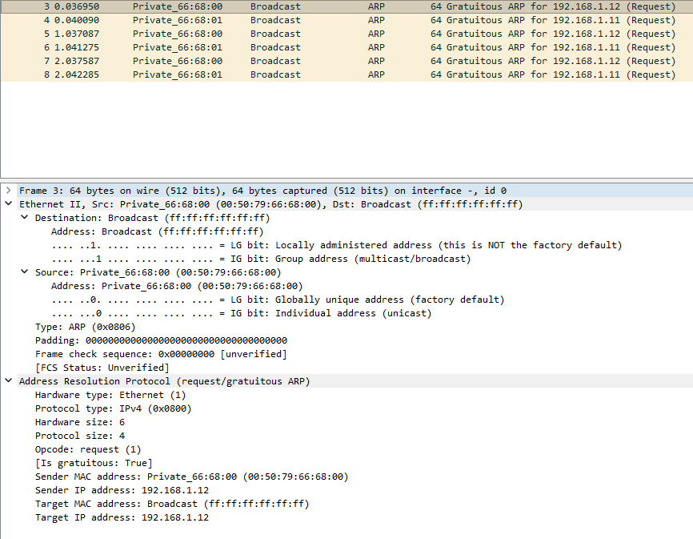
Рисунок 7: Анализ трафика в Wireshark
В терминале PC-2 просматриваю информацию по опциям команды ping, введя ping ? (рис. 8).
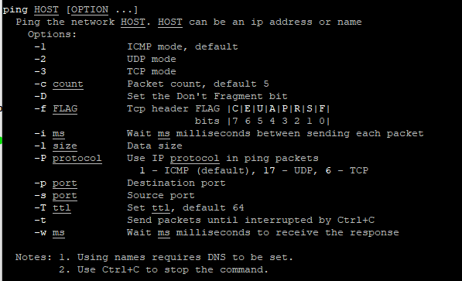
Рисунок 8: Информация по опциям команды ping
Затем делаю эхо-запрос в ICMP-моде к узлу PC-1 (рис. 9).
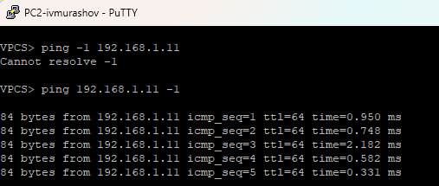
Рисунок 9: Эхо-запрос в ICMP-моде к узлу PC-1
В окне Wireshark видим, что в поле сетевого уровня отображается протокол ICMP и IP-адреса отправвителя и получателя (рис. 10).
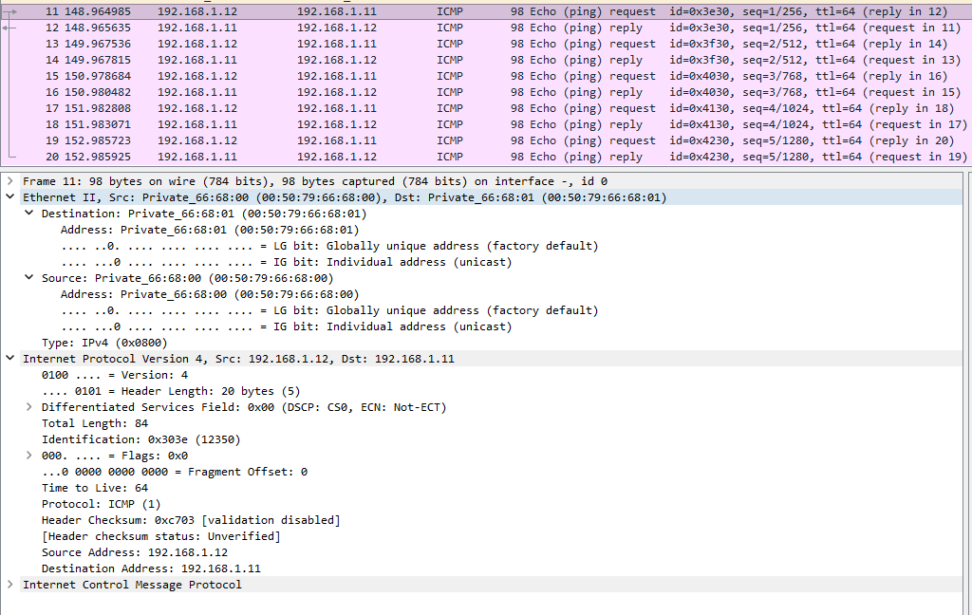
Рисунок 10: Анализ трафика в Wireshark
Затем делаю эхо-запрос в UDP-моде к узлу PC-1 (рис. 11).
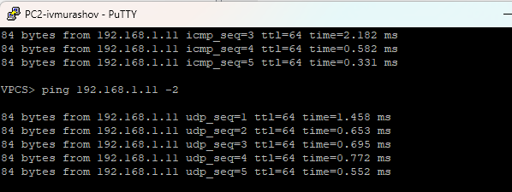
Рисунок 11: Эхо-запрос в UDP-моде к узлу PC-1
В окне Wireshark видим, что в поле сетевого уровня отображается протокол UDP и IP-адреса отправителя и получателя. В поле канального уровня по нулевому и первому битам можем определить тип mac-адресов: получатель и источник - глобально администрируемые и одиночные, так как биты равны 0 (рис. 12).
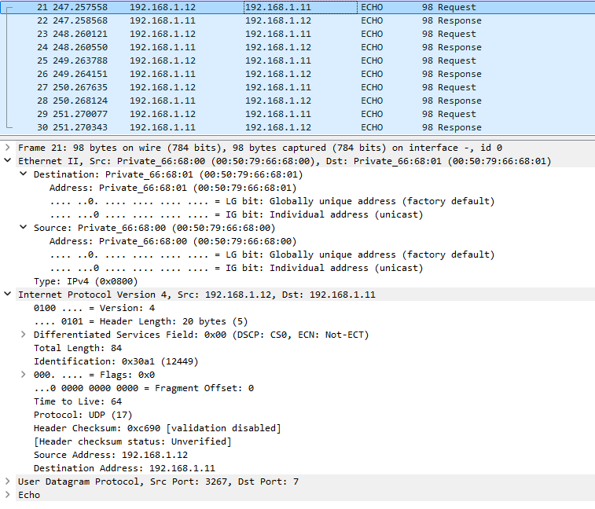
Рисунок 12: Анализ трафика в Wireshark
Затем делаю эхо-запрос в TCP-моде к узлу PC-1 (рис. 13).
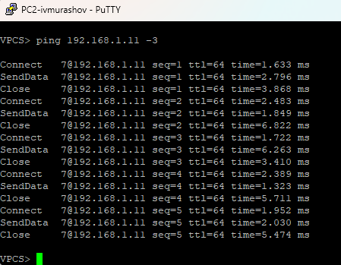
Рисунок 13: Эхо-запрос в TCP-моде к узлу PC-1
В окне Wireshark видим, что в поле сетевого уровня отображается протокол TCP и IP-адреса отправителя и получателя. В поле канального уровня по нулевому и первому битам можем определить тип mac-адресов: получатель и источник - глобально администрируемые и одиночные, так как биты равны 0 (рис. 14).
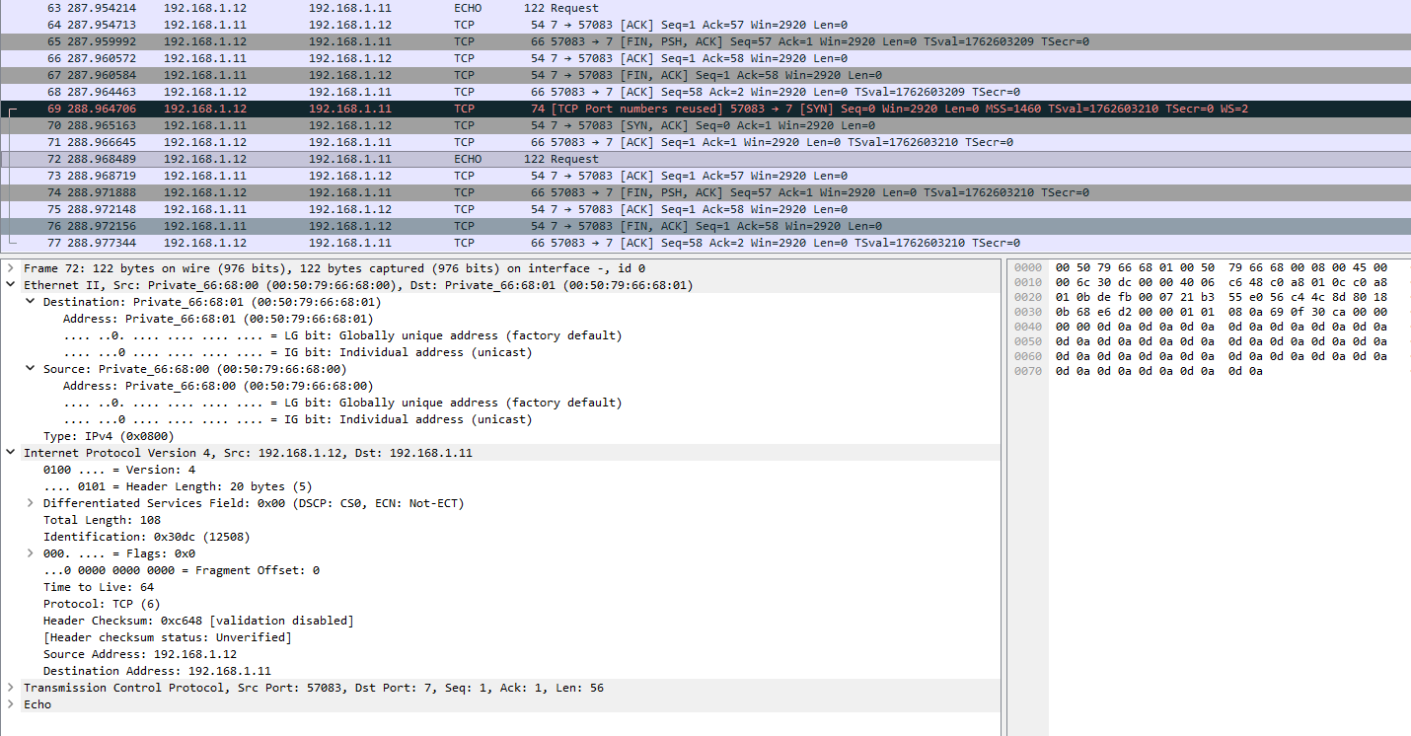
Рисунок 14: Анализ трафика в Wireshark

3.3 Моделирование простейшей сети на базе маршрутизатора FRR в GNS3
В рабочей области GNS3 размещаю VPCS, коммутатор Ethernet и маршрутизатор FRR и изменю отображаемые названия устройств (рис. 15).
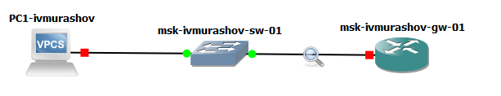
Рисунок 15: Топология простейшей сети с маршрутизатором в GNS3
В консоли PC-1 настраиваю IP-адресацию (рис. 16).
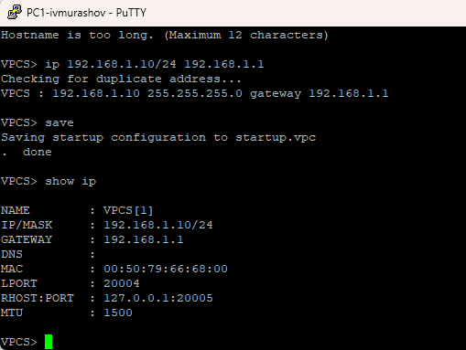
Рисунок 16: Настройка IP-адресации
Но при попытке запуска получаю сообщение об ошибке и недоступности KVM виртуализации (рис. 17, рис. 18
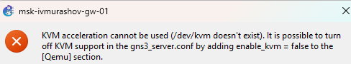
Рисунок 17: Ошибка1 | Невозможно использование KVM

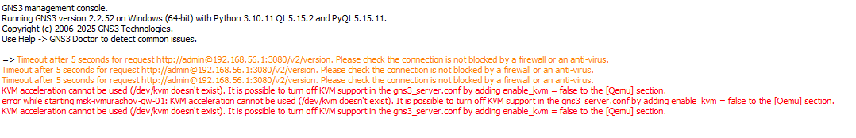
Рисунок 18: Ошибка2 | Невозможно использование KVM
Как бы я не пытался исправить эту ошибку, ничего не вышло (даже переустанавливал GNS3). В связи с чем, к сожалению, не имею возможности довести до конца выполнение данной лабораторной работы.

